//CORRIENDO SERVIDOR
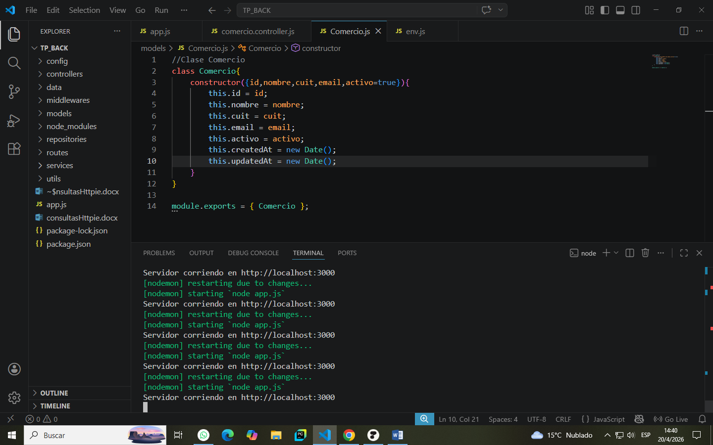
//POST: CREAR COMERCIO
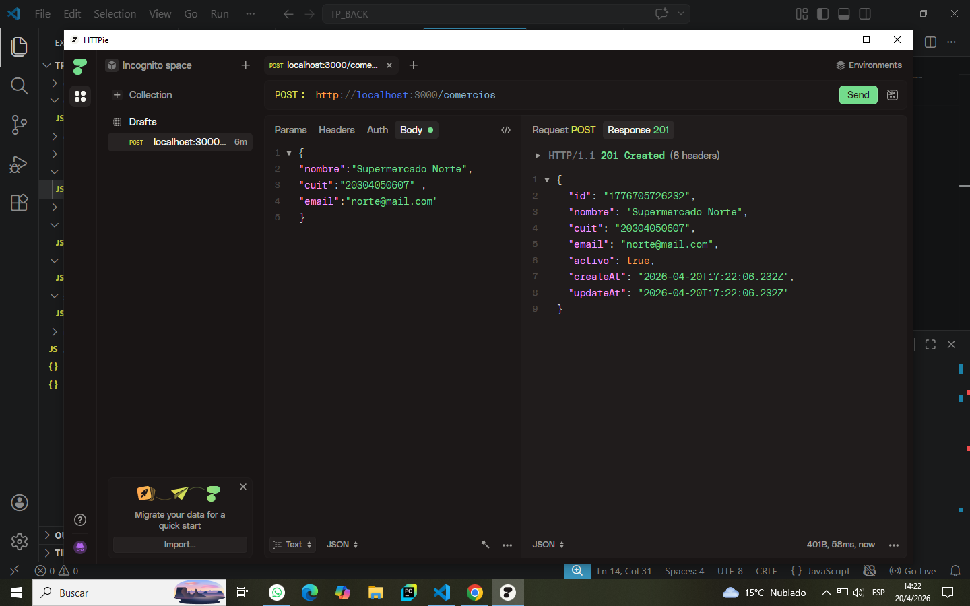

//GET: TRAER TODOS

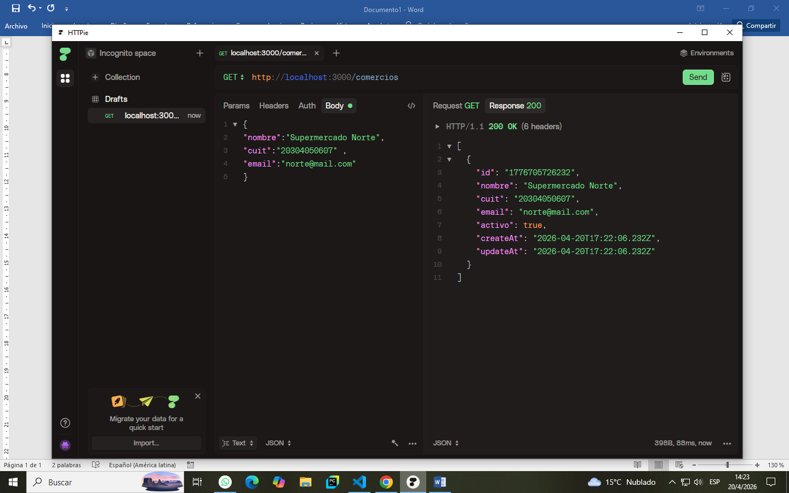

//PUT MODIFICAR COMERCIO
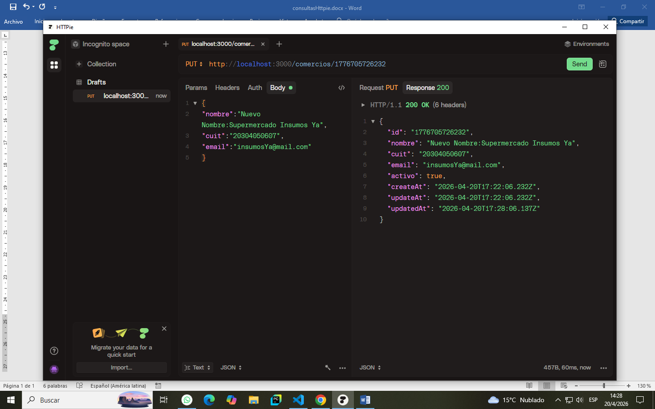
//DELETE ELIMINAR COMERCIO
